**付款及开票流程**

本招标文件售出概不退还，扫描以下二维码**缴费并完成自主开票。**

**操作方法如下：**

完成付款**立即点击下一步**填写开票信息，提交后自行开票

**（支付成功后请勿退出，否则无法回到开票页面）**

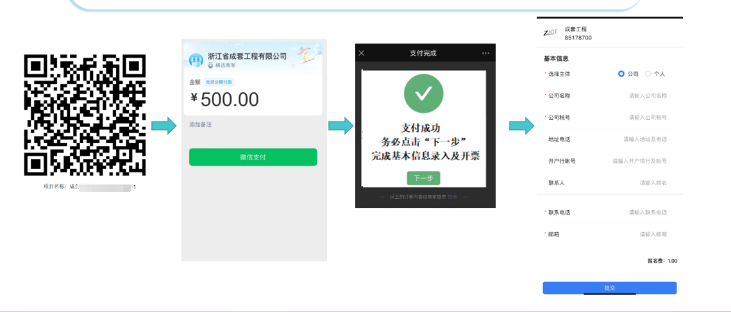

|  |
| --- |
| **注：报名时请将发票上传至报名附件** |
| **【一个项目对应一个二维码，不同项目请勿扫同一个二维码付款！！！】** |
| **军士教育学院2025年学生被装采购项目** |
|  |